正修科技大學109學年度新生輔導日班級導師注意事項

一、導師隨班上課時間：
(一)生活創意學院及管理學院(課程配當表如附件一)
1.9月10日(四)正修廳課程0900-1030時。
2.9月11日(五)各班級教室0830-1620時。
(二)工學院(課程配當表如附件二)
1.9月10日(四)各班級教室0830-1620時。
2.9月11日(五)正修廳課程0900-1030時。
(三)導師參與正修廳課程，當日午餐便當由生活輔導暨保健組提供，併同系主任便當一起發放(各場地分配表如附件三)。
二、新生輔導日期間導師應完成事項：
(一)班級幹部遴選：
班代、副班代、風紀、學藝、總務、服務、副服務、康樂、輔導、環保等10位。
(二)通知班代109年9月14日(一)上午0840時前，參加開學典禮(班級導師亦應參加)。
(三)通知班級幹部參加班級幹部訓練
1.108年9月14日(一)10:00至12:00，參加幹部為輔導股長、康樂股長、服務股長(含一年級副服務股長)、學藝股長及風紀股長等。
2.108年9月16日(三)15:20至17:00，參加幹部為班代表、副班代表、副服務股長、環保股長及總務股長等。
三、學期班級會議討論題綱：
每月以班級為單位實施乙次，討論題綱如附件四。
四、通知新生輔導日期間請假同學需實施補課，補課時間由生活輔導暨保健組將另以簡訊及電話通知。

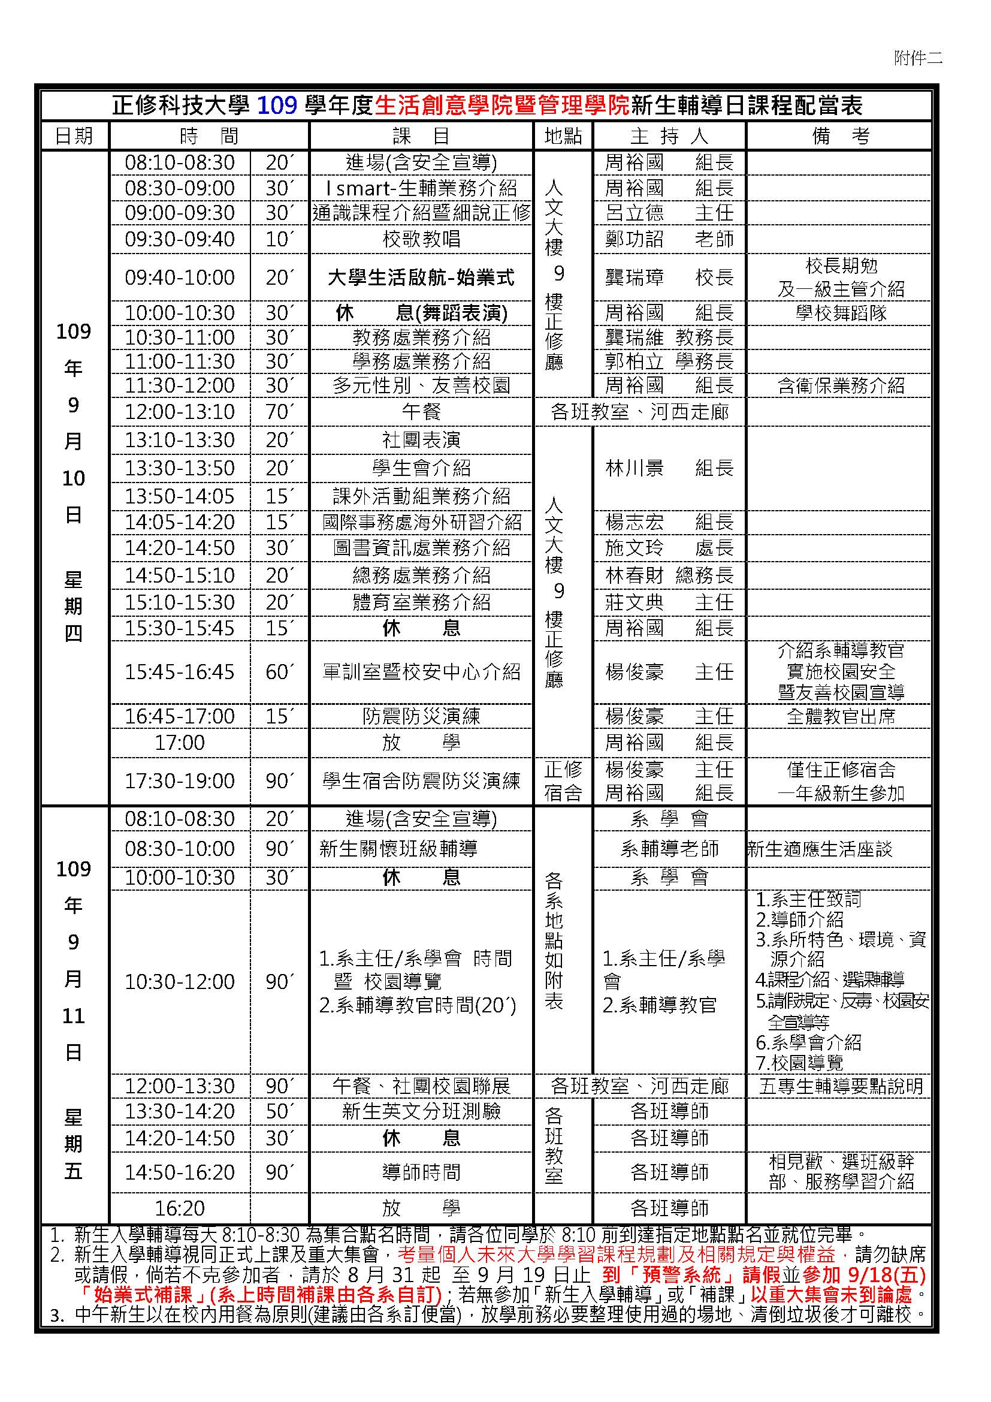
附件一

附件二
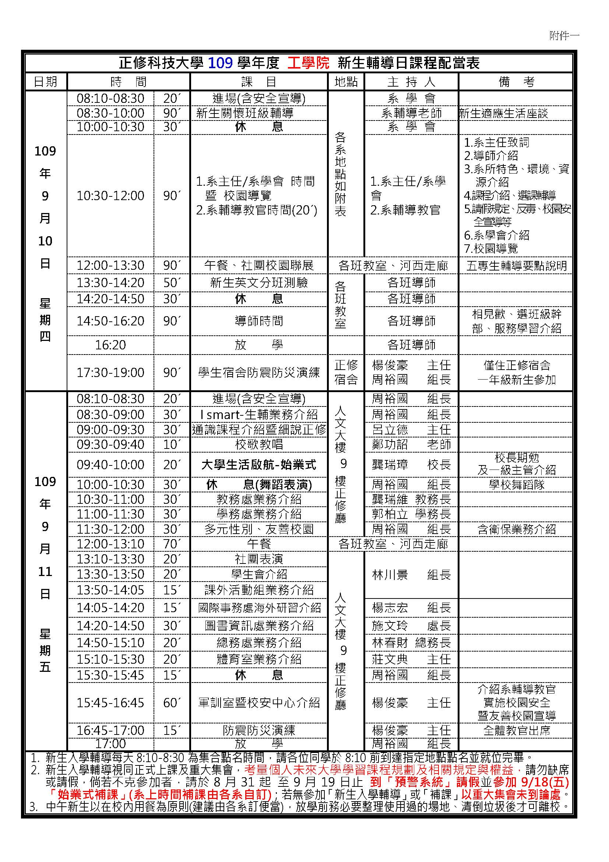
附件三
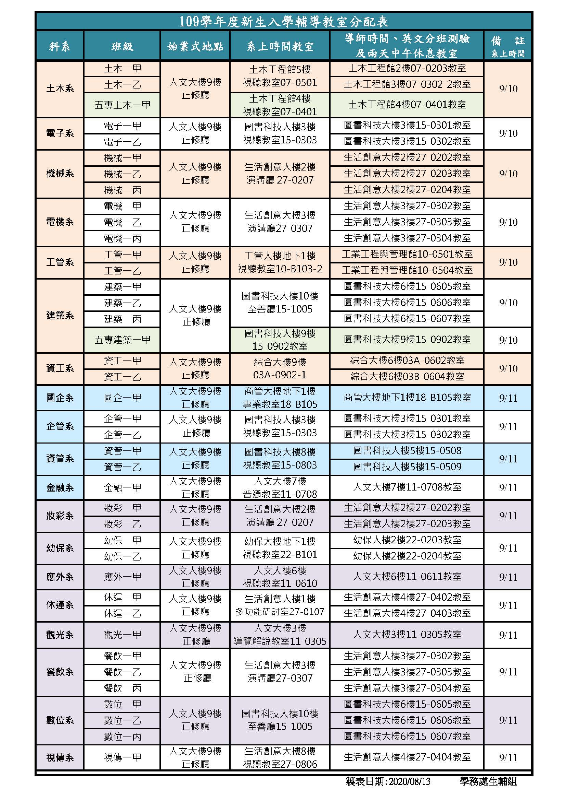
附件四
109 學 年 度 班 會 討 論 主 題 分 配 表
序號 | 學年度 | 日期 | 主題 | 負責單位 | 備 註
1 | 109 | 109.09.30 | 性別平等教育 暨 傳染病預防-登革熱 | 學輔 / 衛保 | 李淳郁 / 林育萱  2493 / 2214
2 | 109 | 108.10.21 | 交通安全 暨 法治教育-智財權 | 軍訓 | 湯文君 / 鄧丹莉  2346 / 2335
3 | 109 | 109.11.25 | 品德教育 暨 校外賃居安全 | 生輔 | 張冠海 / 賴依青  2302 / 2785
4 | 109 | 109.12.16 | 三級預防 暨 菸害防制 | 學輔 / 軍訓 | 謝佳汶 / 鄧丹莉  2497 / 2335
5 | 109 | 另訂 | 性別平等教育 暨 三級預防 | 學輔 | 李淳郁 / 謝佳汶  2493 / 2497
6 | 109 | 另訂 | 交通安全 暨 法治教育-反詐騙 | 軍訓 | 湯文君 / 鄧丹莉  2346 / 2335
7 | 109 | 另訂 | 健康促進-健康體位 暨 服務學習 | 衛保 / 生輔 | 林育萱 / 張冠海  2214 / 2302
8 | 109 | 另訂 | 防制藥物濫用 暨 暑假期間安全需知 | 軍訓 / 生輔 | 簡志旭 / 周裕國  2345 / 2338
(P.S：每學期3、6、11、14週)

